Метаболизм - ∑ процессов, которые обеспечивают превращения веществ, энергии и информации в клетке. Обмен веществ состоит из трех этапов: поступление веществ в клетку, внутриклеточные преобразования веществ и образование и выведение конечных продуктов распада из клетки
Основные этапы обмена веществ и энергии
Поступление веществ  в клетку | Пища Вода Кислород  П и щ е в а р и т е л ь н ы й т р а к т легкие  пищеварение, внешнее дыхание,  всасывание, газообмен,  диффузия диффузия  тканевая жидкость и лимфа
Внутриклеточные изменения | К Л Е Т К А  Анаболизм Катаболизм  образование сложных соединений, расщепление органических веществ  необходимых для роста, восстановления на более простые соединения, в  клеток и обеспечения их функций результате чего образуется энергия  белки внутриклеточные  ферменты  С₆ Н ₁₂ О₆ + О₂ ₌  пищевари- гор- белки белки  тельные моны плазмы тканевые  ферменты Н₂О + СО_{2 ,}
Выведение конечных продуктов распада | Легкие Почки Кожа  диффузия, (моча) (пот)  газообмен
Белки участвуют в выполнении всех функций организма. Аминокислоты, из которых состоят белки, соединяются между собой в разнообразной последовательности и образуют чрезвычайно большое количество разного строения белков. В клетке белки используются для построения всех ее структурных элементов, поэтому белковая пища очень нужна растущему организму. Углеводы являются основным источником энергии в организме. В крови человека концентрация глюкозы поддерживается на постоянном уровне гормонами поджелудочной железы.
Жиры выполняют различные функции: входят в состав мембран, являются источником энергии и жирорастворимых витаминов, защищают организм от потери тепла. Часть запасного жира может поступить в кровь, расщепиться на глицерин и жирные кислоты и с кровью попасть в печень, где они превращаются в гликоген. Это свидетельствует о том, что между жировым и углеводным обменом существует взаимосвязь

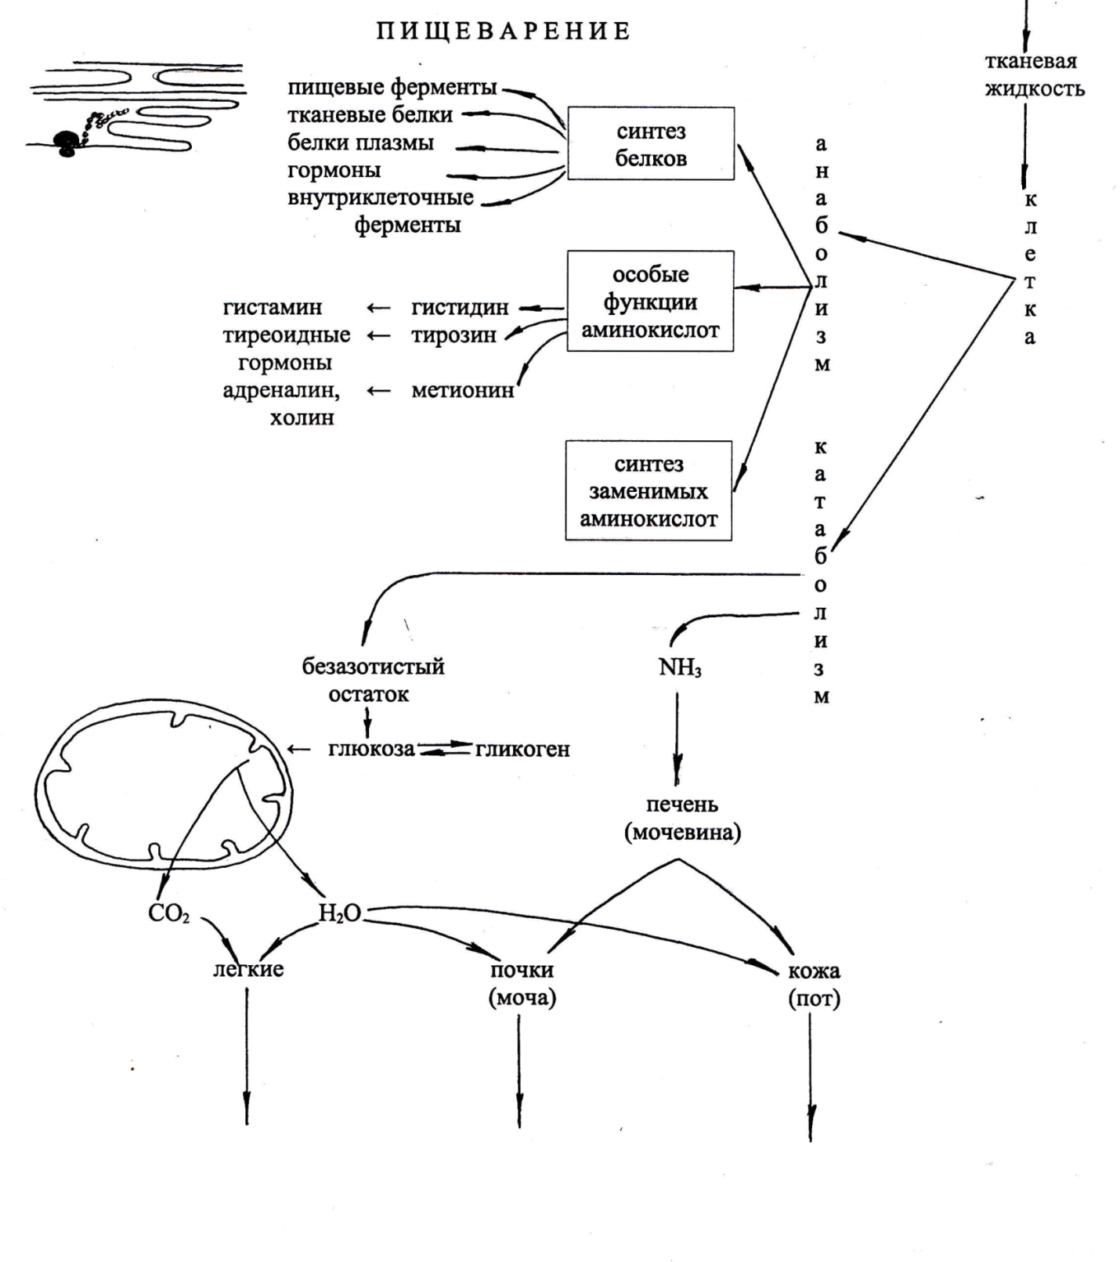

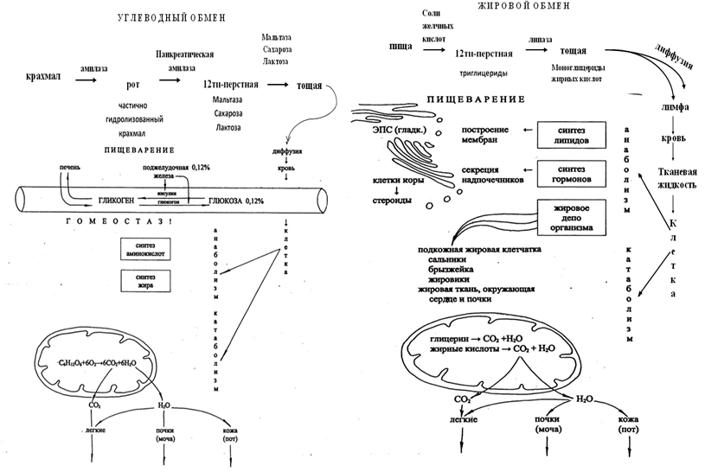

Состав и значение пищевых продуктов
Пищевые продукты
питательные вещества: белки, жиры, углеводы
витамины
жирорастворимые: А, Д, Е, К
водорастворимые: С, Н, В (В_{1,} В _{2,}В _{5 ,} В _{6,} В _{9,} В _{12,} В ₁₅ )
антивитамины
авидин - находится в яичном белке, связывает биотин (Н)
тиаминаза – содержится в сырой рыбе, разрушает тиамин (В₁)
кумарин – ухудшает свертываемость крови
соли:
микроэлементы
функция которых известна: Fe входит в состав гемоглобина; F, I участвуют в образовании гормонов щитовидки; Mo, Mn, Cu являются компонентами ферментов;
оказывают токсическое действие: Pb, Hg, Cd;
не выполняют физиологических функций: Al, Ag, B, Te
эстративные вещества определяют вкус, запах, не нужны для жизнедеятельности, играют
роль в создании хорошего самочувствия и секреции пищеварительного сока
грубоволокнистые вещества стимулируют перистальтику, ускоряя продвижение химуса по
кишечнику, способствуют образованию каловых масс более мягкой консистенции
Сравнительная характеристика макроэлементов и микроэлементов
Минеральные элементы |  | Функции | Пищевые продукты, в которых содержится
Макроэлементы - концентрация в организме превышает 0,001% | Кальций (Ca) | участвует в формировании костей; обуславливает сокращения скелетных мышц и сердца, свертывание крови | молоко, молочные продукты, яичный желток, капуста
 | Фосфор (Р) | входит в состав костей, зубов; необходим для функционирования сердца и нервной системы | молоко, молочные продукты, мясо, рыба, яйца
 | Магний (Mg) | входит в состав ферментов, нормализирует возбудимость нервной системы, стимулирует перистальтику | фасоль, горох, овсяная и гречневая крупы
 | Калий  (K) | активизирует ферменты; участвует в проведении нервных импульсов и поддержании гомеостаза | фасоль, горох, картофель, крупы, рыба, щавель
 | Натрий (Na) | участвует в проведении нервных импульсов, поддержании гомеостаза | кухонная соль
 | Хлор  (Cl) | участвует в регуляции водно-солевого обмена и кислотно-щелочного баланса | кухонная соль
Микроэлементы - концентрация в организме от 0,001% до 0,000001% | Железо (Fe) | входит в состав гемоглобина, миоглобина  и ферментов окислительно-восстановительных реакций | мясо, печень, желток куриного яйца, гречневая и овсяная крупы, шпинат, чернослив
 | Медь  (Cu) | входит в состав некоторых окислительных ферментов, участвует в кровообразовании | печень, куриные яйца, бобовые, зерновые, шампиньоны
 | Марганец (Mn) | влияет на рост, кровообразование, функции желез внутренней секреции и синтез нуклеиновых кислот | злаки, бобовые, зеленые овощи, чай
 | Цинк  (Zn) | активизирует ферменты, усиливает действие инсулина, поддерживает пространственную структуру РНК | мясо, печень, злаки
 | Кобальт (Co) | входит в состав витамина В₁₂, усиливает синтез мышечных белков, стимулирует кровообразование | молоко, печень, почки, яйца, рыба, салат, картофель, огурцы
 | Фтор  (F) | ускоряет образование костной ткани, улучшает формирование зубной ткани, предупреждает кариес | питьевая вода (оптимальная концентрация F – 1-1,5 мг/л)
 | Йод  (I) | входит в состав гормонов щитовидной железы | мясо, яйца, горох, фасоль, пшеница, капуста, морковь
Сравнительная характеристика витаминов
Витамины |  | Признаки авитаминоза | Пищевые продукты, в которых содержится
А | Ретинол | замедление роста молодого организма, сухость кожи, роговицы глаза, кишечника, куриная слепота | сливочное масло, яичный желток, печень, рыбий жир
D | Ергокальциферол | развитие рахита у детей | рыбий жир, печень, яичный желток
E | Токоферол | у человека проявлений нет | растительные масла: подсолнечное, кукурузное
К | Филохинон | нарушение свертывания крови, сильные кровотечения | синтезируется кишечными микроорганизмами
В₁ | Тиамин | заболевания бери-бери: похудение, нарушение движений, поражения нервной системы | зерна риса, пшеницы, ржи, печень
В₂ | Рибофлавин | задержка роста организма, поражение глаз, слизистой рта | молоко, дрожжи, яичный белок, овощи, печень
В₆ | Пиридоксин | дерматиты на лице, потеря аппетита, усталость или повышенная раздражительность | печень, дрожжи, синтезируются бактериями микрофлоры кишечника
В₉ | Фолиевая  кислота | нарушения кровообразования, желудочно-кишечные расстройства | печень, листовые овощи; синтезируется в кишечнике
В₁₂ | Цианкобаламин | злокачественная анемия | печень, мясо, яйца, черный хлеб
В₁₅ | Пангамовая  кислота | нарушения сердечно - сосудистой деятельности | свежие фрукты и овощи, рисовые отруби, дрожжи
С | Аскорбиновая  кислота | цинга: быстрая утомляемость, боль в суставах и мышцах, разрушение десен, кровотечения | молоко, печень, овощи, шиповник, черная смородина, лимон
Р | Биофлавоны | нарушение прочности и проницаемости капилляров | плоды цитрусовых, шиповник, черная смородина
Нормы питания:
признаки недостаточного и чрезмерного потребления пищевых продуктов
Рекомендации по суточному потреблению питательных веществ (для взрослых)
Питательные  вещества | Суточная потреб-ность | Дополнитель  ные потребности | Депо | Проявление недостаточности | Проявление избыточного потребления
Белки | 0,8 г∕кг массы при достаточном к-ве незамени-мых а∕к -т | - при тяжелой физической работе;  - усиленном росте мышц;  -беременности;  - тяжелых заболеваниях | Мобилизирующий резерв 45 г: 40г в мышцах и 5г в крови и печени | Голодные отеки, подверженность инфекциям, апатия атрофия мышц, нарушения развития у детей | Преобладание гниения в кишечнике, подагра вследствие избыточного потребления мяса
Углеводы | 100 г (для питания мозга) | При физической нагрузке | 300-400 г гликогена | Похудение, снижение работоспособности, нарушения обмена веществ, гипогликемия | Преобладание процессов брожения в кишечнике, ожирение
Жиры.  Насыщенные и мононена-сыщенные жирные кислоты | 25% общего числа калорий | При физической нагрузке | Широко варьирует | Похудение, снижение работоспособности, нарушение всасывания жирорастворимых витаминов | Атеросклероз, ожирение
Незаменимые жирные кислоты | 1∕3 общего количества жиров | При физической нагрузке | Широко варьирует | Болезни кожи, повреждение митохондрий, нарушения обмена веществ | Увеличение в потребности витамина Е  (токофероле)

